Анализ результатов социологического исследования социума на предмет удовлетворенности дополнительными образовательными услугами, предоставляемыми МБУ ДО ДДТ в 2020 уч. г.
В связи с пандемией коронавирусной инфекции (COVID-19) в период с 23 марта 2020 года по 31 мая 2020 года в МБУ ДО ДДТ было реализовано дистанционное обучение.
Дистанционное обучение (ДО) - тип обучения, основанный на образовательном взаимодействии удаленных друг от друга педагогов и учащихся, реализующийся с помощью компьютеров, телекоммуникационных технологий и ресурсов сети Интернет.
Анкетирование по изучению удовлетворенности образовательным процессом во Дворце детского творчества обучающихся и родителей было произведено в online формате с помощью google форм.
Ссылки на анкеты:
https://forms.gle/xfTDYwco2D74efTr6 ;
https://forms.gle/4WL3do9tSEzjSqJ38 .
С целью изучения удовлетворенности социума уровнем и качеством предоставляемых дополнительных образовательных услуг, а также в целях улучшения работы по организации досуга детей.
Всего опрошено 206 человека, из них:
- младших школьников - 30;
- подростков – 91;
- старшеклассников – 58;
- родителей – 27;
В анкетировании участвовало 179 детей. Результатом удовлетворенности можно считать положительные ответы на вопрос «Я планирую и дальше заниматься в ДДТ». Таким образом, индекс удовлетворенности составляет - 98,3%.
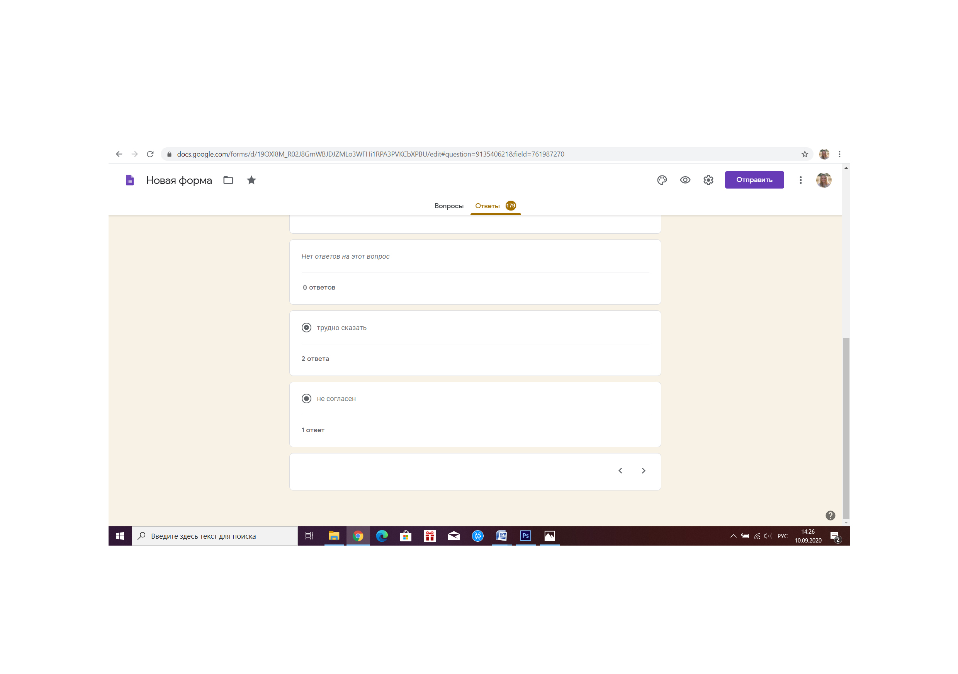
В анкетировании участвовало 27 родителей. Результатом удовлетворенности можно считать положительные ответы на вопрос «Как Вы считаете, имеется ли сегодня потребность в получении дополнительного образования?». Таким образом, индекс удовлетворенности составляет - 96,3%.
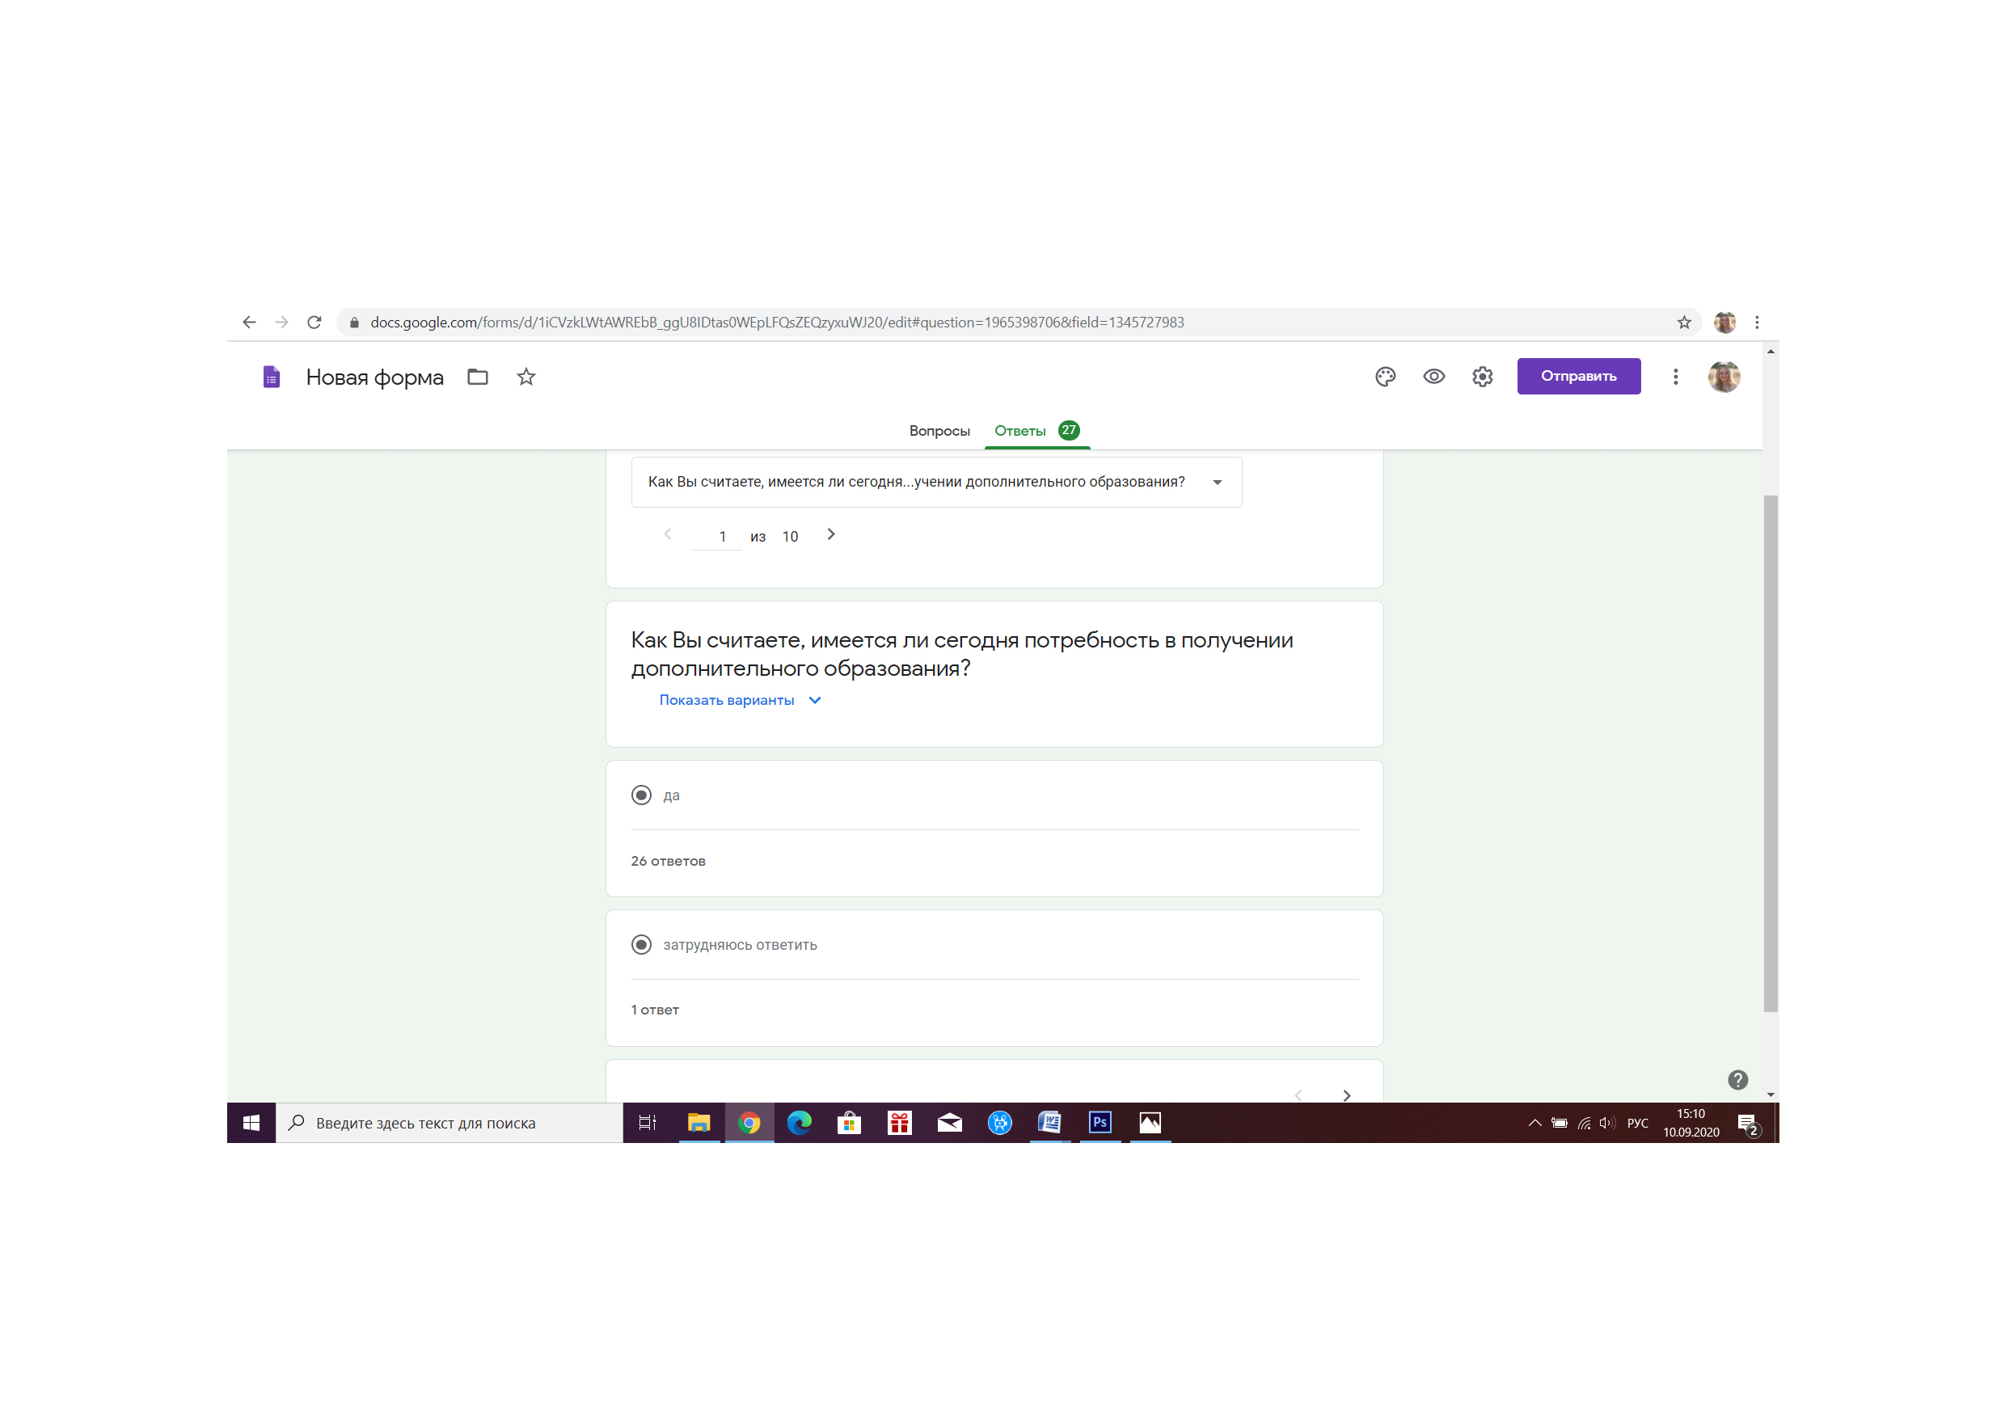
Результатом удовлетворенности дистанционным обучением в МБУ ДО ДДТ среди детей можно считать положительные ответы на вопрос «Удовлетворяет ли Вас система дистанционного обучения в ДДТ?». Таким образом, индекс удовлетворенности составляет – 82,1%
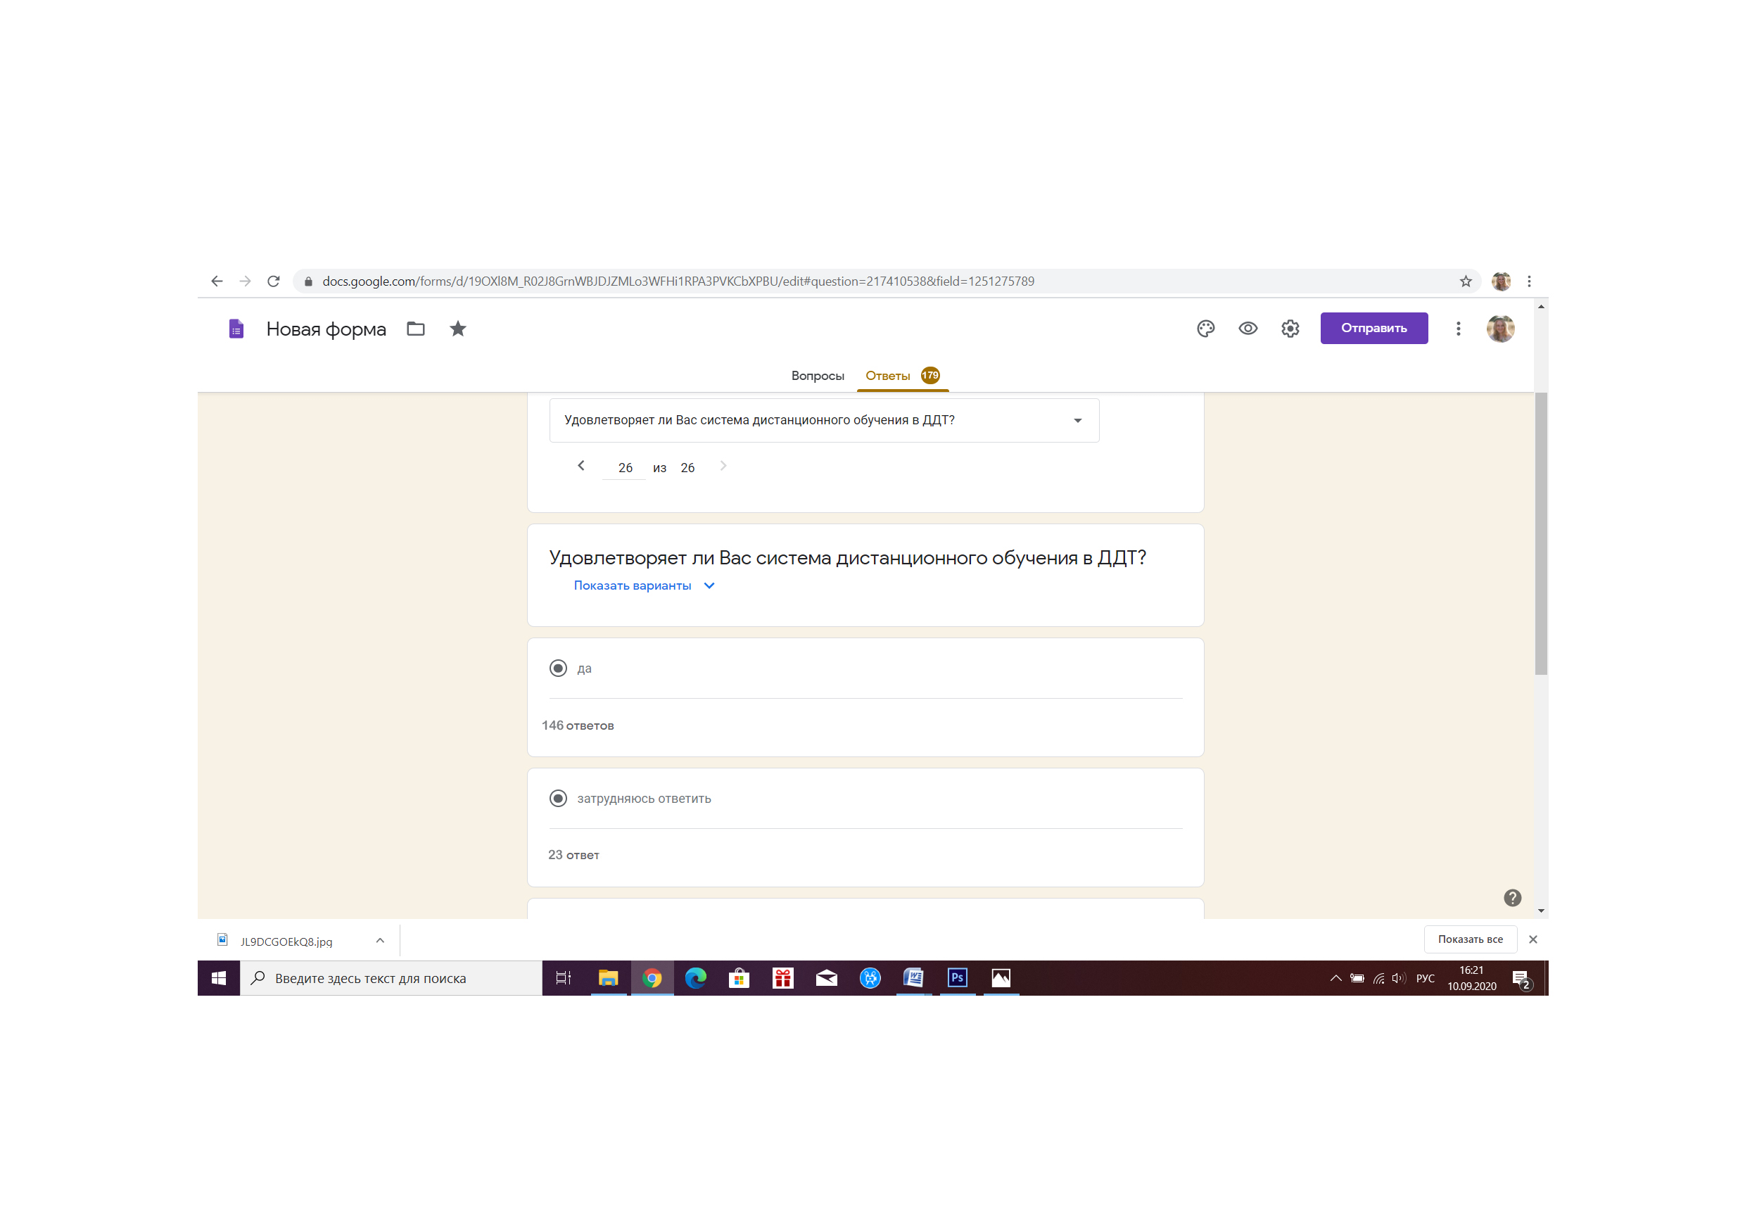
Проанализировав ответы родителей по теме: «дистанционное обучение» на вопрос «Ваши предложения для улучшения качества дистанционного обучения?», можно сделать вывод, что большинство родителей предпочитают очное обучение и личное общение с педагогами.
Среди основных проблем дистанционного обучения можно выделить следующие: сформированные ложные представления о цели, содержании и процессе дистанционного обучения; большая нагрузка; недостаточность временного ресурса обучающихся; нехватка взаимодействия с преподавателем, ощущение изолированности в процессе обучении; недостаточный уровень компьютерной компетентности.
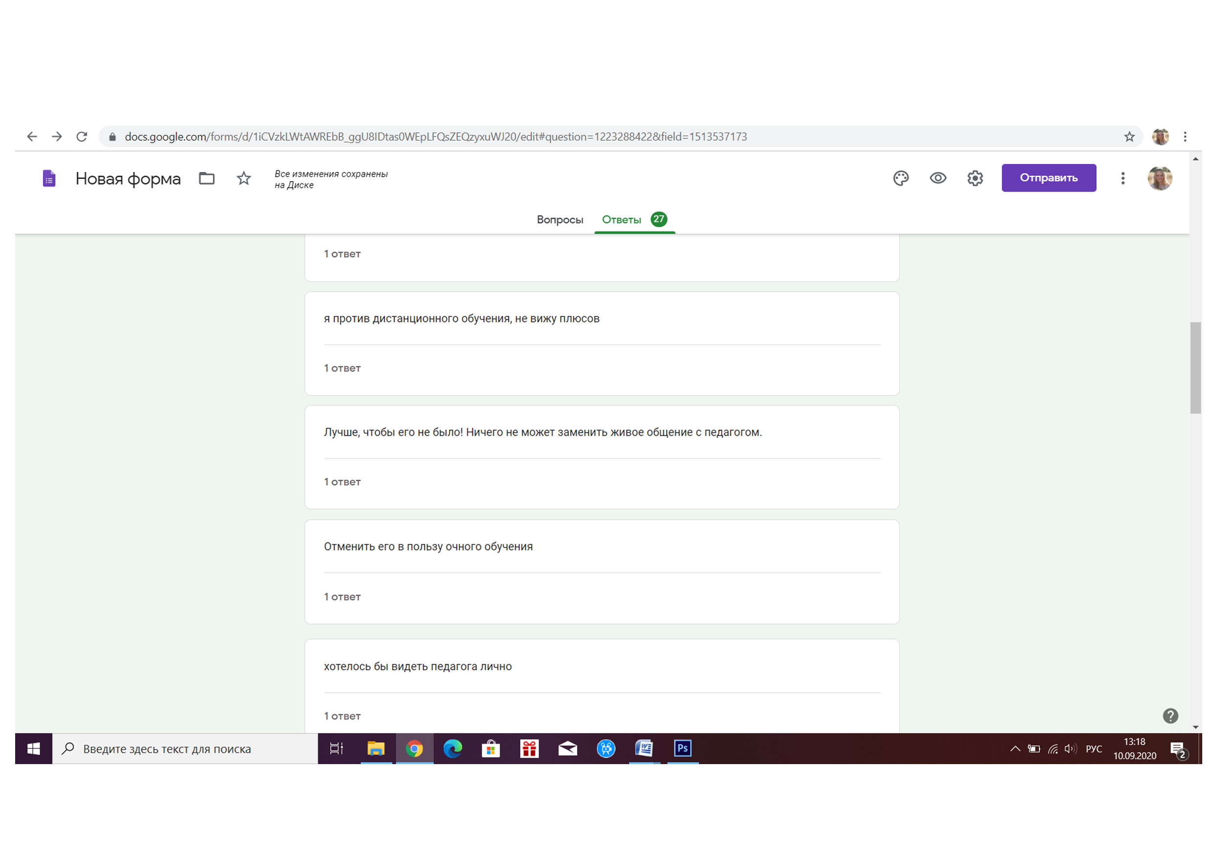
Анализ результатов анкетирования показал, что средний индекс удовлетворенности социума на дополнительные образовательные услуги ДДТ составил 93,7% , а именно:
- среди детей младшего звена – 93,3%;
- среди детей среднего звена – 91,2%;
- среди старшеклассников – 94,8%;
- среди родителей – 96,3%;
Деятельность очного образовательного учреждения может быть признана успешной и обеспечивающей образовательные потребности обучающихся и их родителей в том случае, если общий индекс удовлетворенности равен 80% и выше.
Таким образом, деятельность ДДТ за 2020 учебный год может быть признана успешной, удовлетворяющей дополнительные образовательные потребности социума.

